**ЛАБОРАТОРНАЯ РАБОТА № 3**

**«Настройка параметров** **работы** **ОС Windows. Базовые способы администрирования»**

**Цель работы:** Формирование базовых знаний по данной теме. Изучение принципов настройки параметров Windows, получение навыков администрирования ОС.

**Ход работы**

1. Создайте «пользователя с ограниченными возможностями».

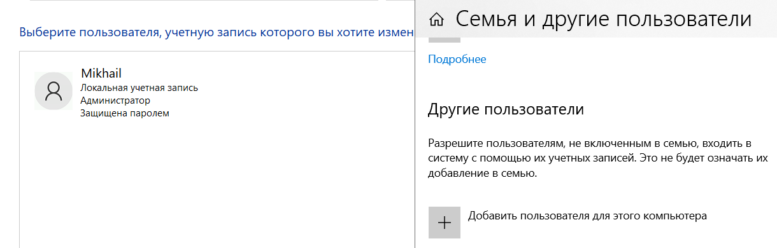

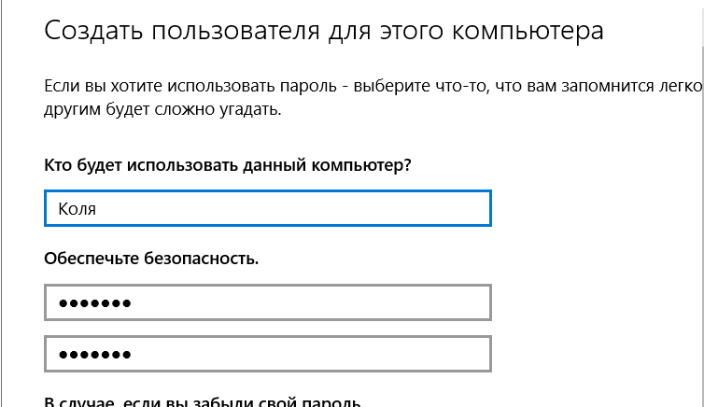

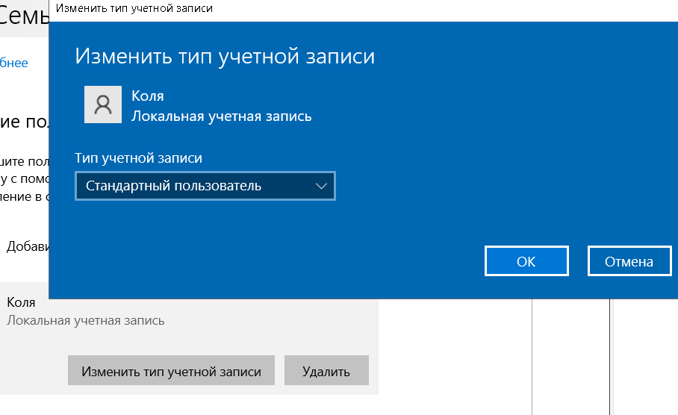

2. Выполните настройку вида рабочего стола в соответствии с личными предпочтениями (рисунок, заставка, тема, курсор мыши, звук).

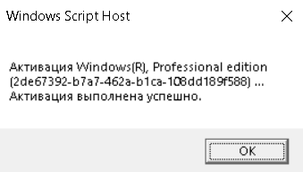

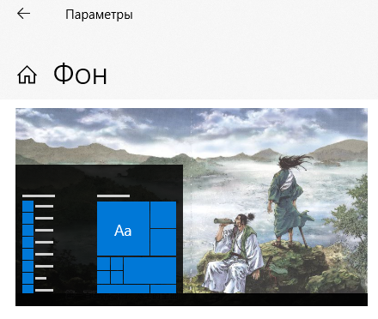

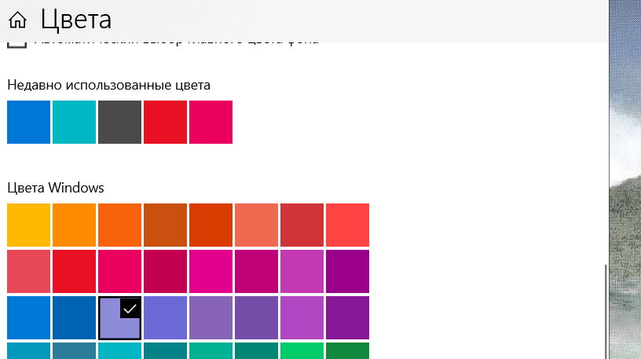

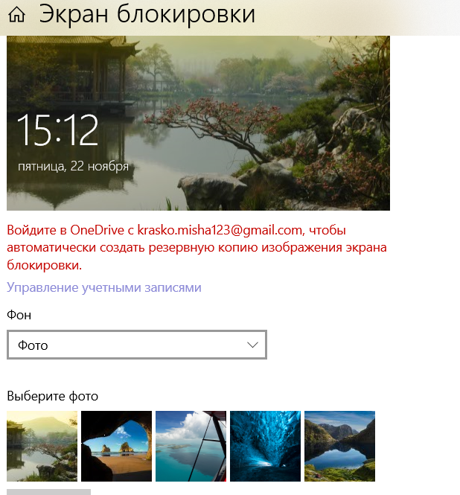

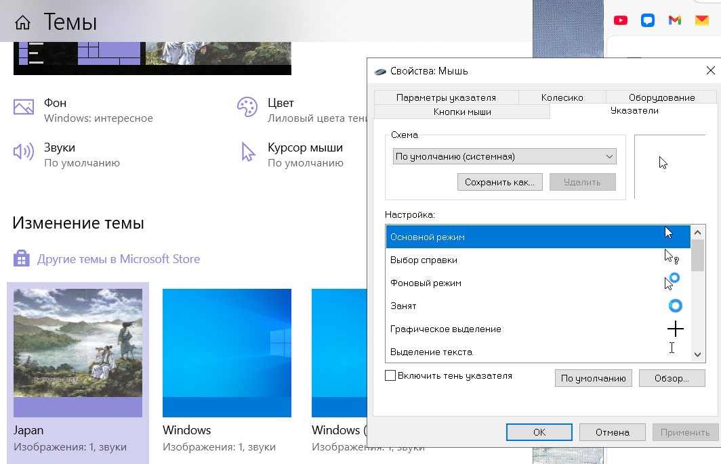

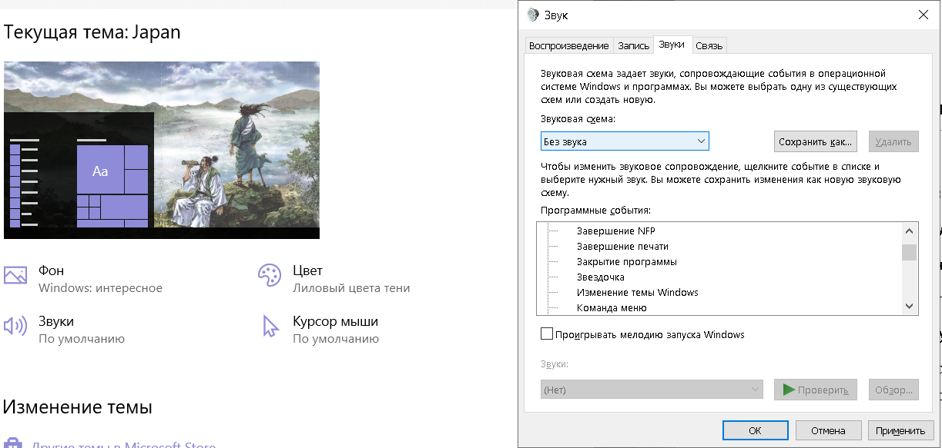

*3.* Произведите дефрагментацию, проверку диска на ошибки.

*CHKDSK [том[[путь]имя_файла]] [/F] [/V] [/R] [/X] [/I] [/C] [/L[:размер]] [/B]*

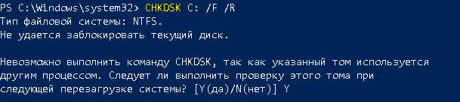

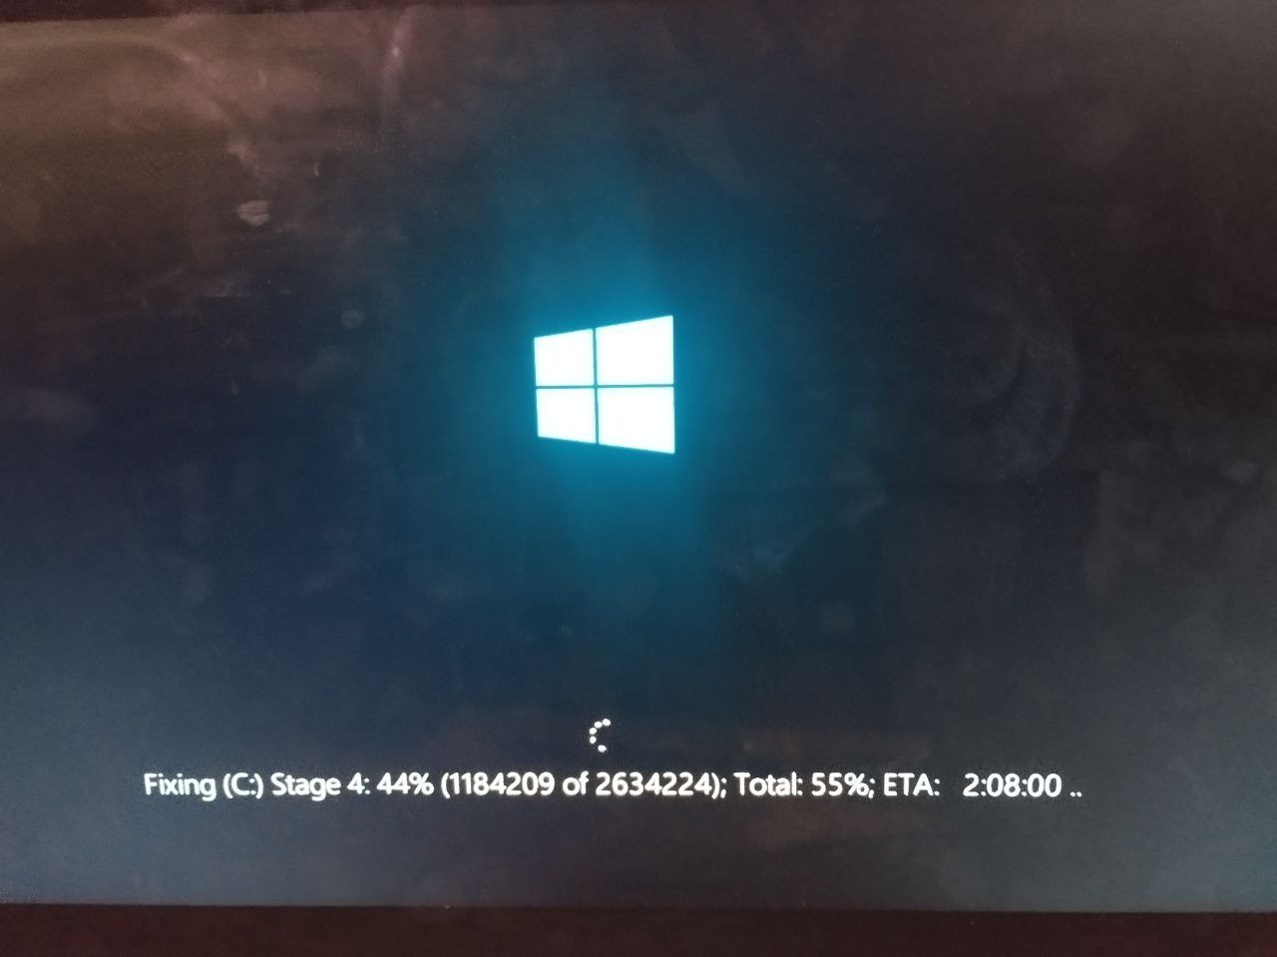

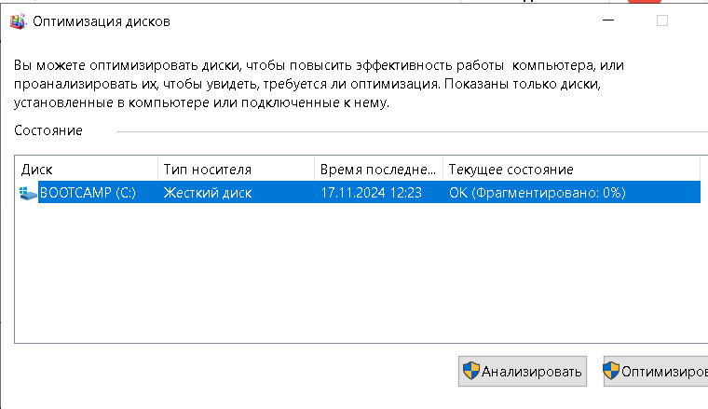

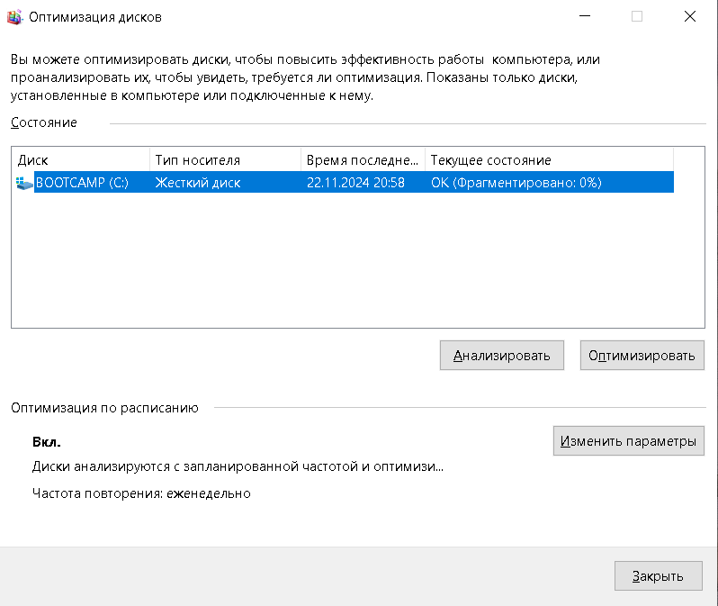

4. Отформатируйте USB-флеш-накопитель, дискету или другой диск (кроме жесткого).

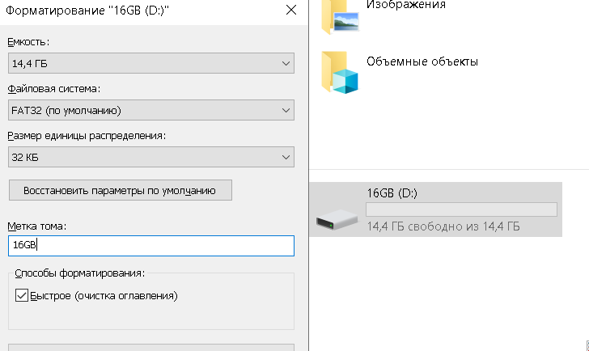

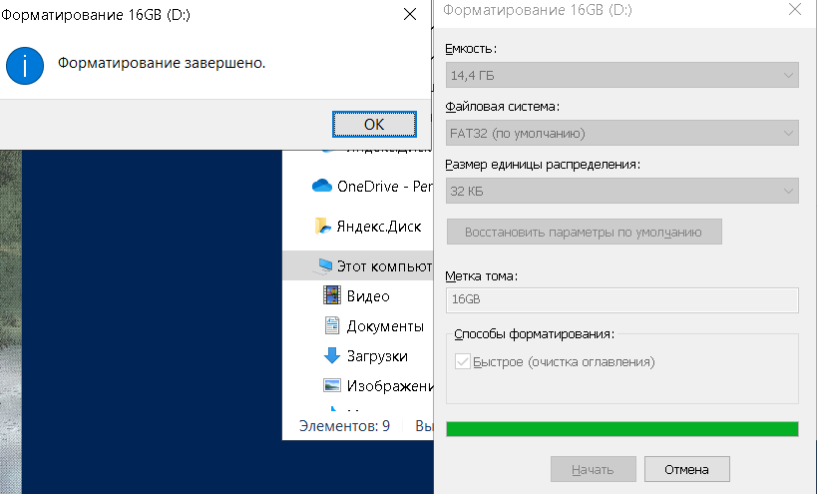

5. Для любой программы, например Far Manager, создайте возможность быстрого запуска ее из командной строки. (Настройка переменной *«PATH»*).

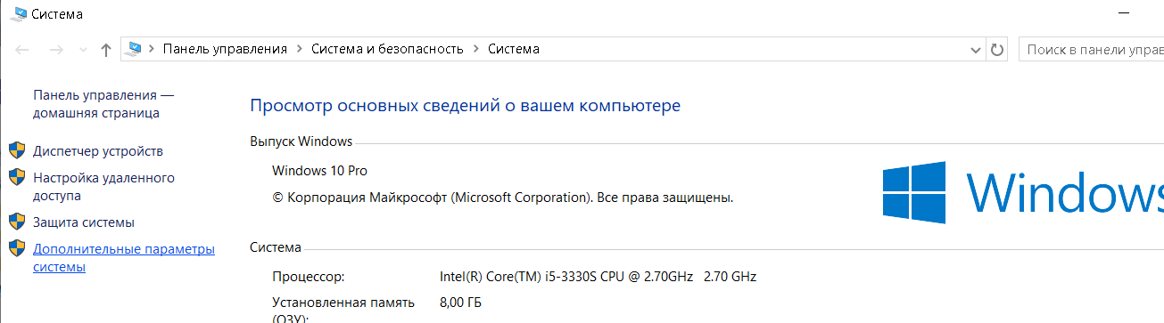

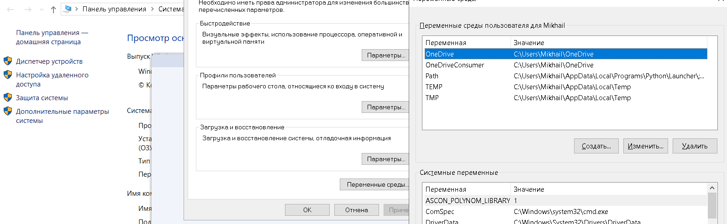

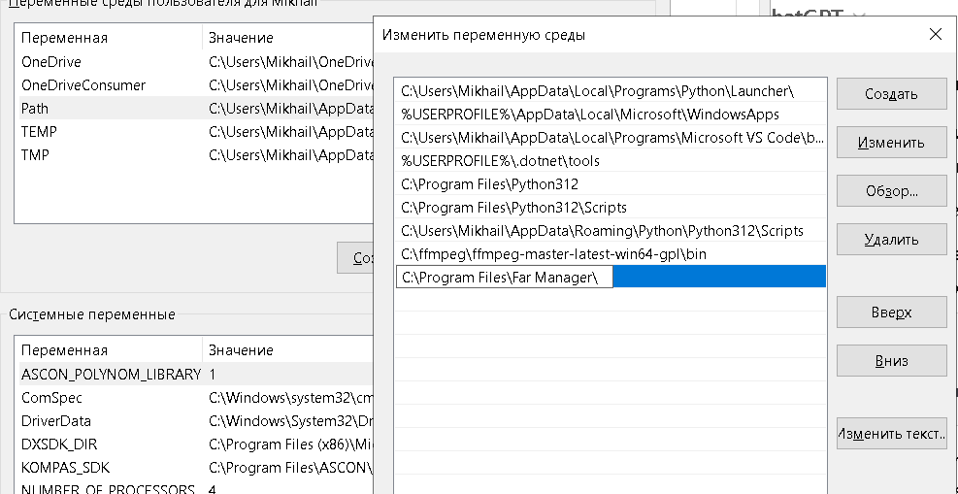

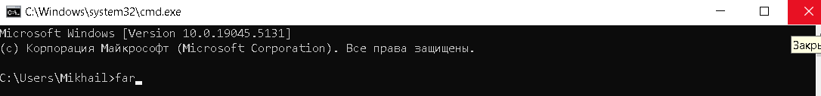

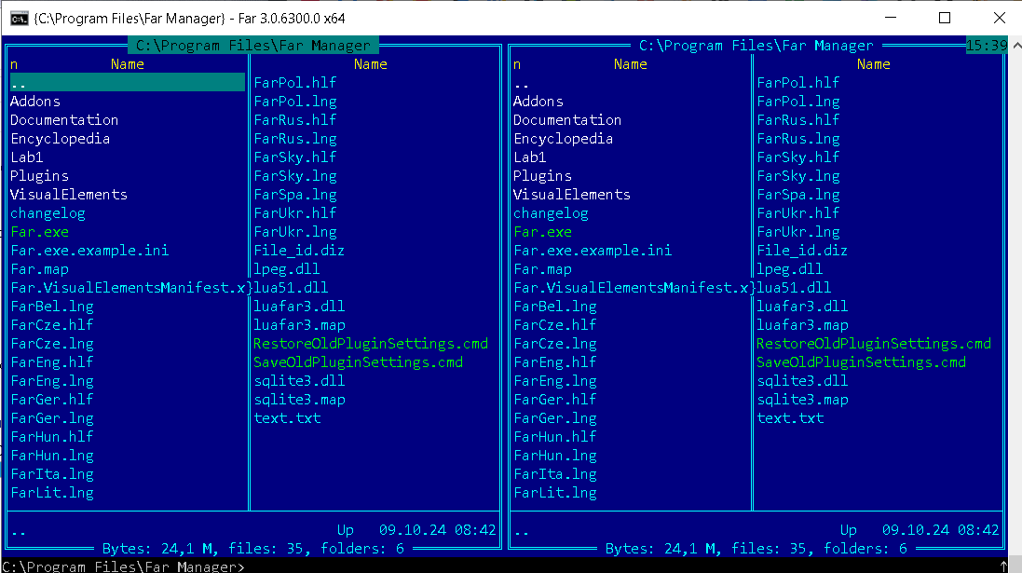

**Контрольные вопросы**

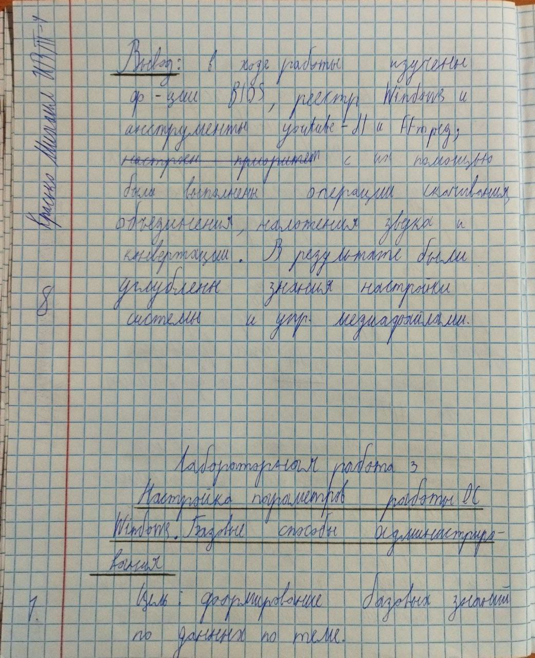

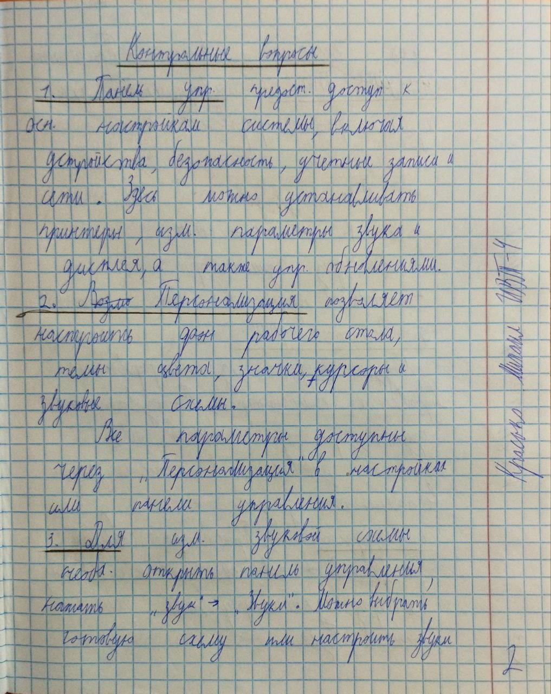

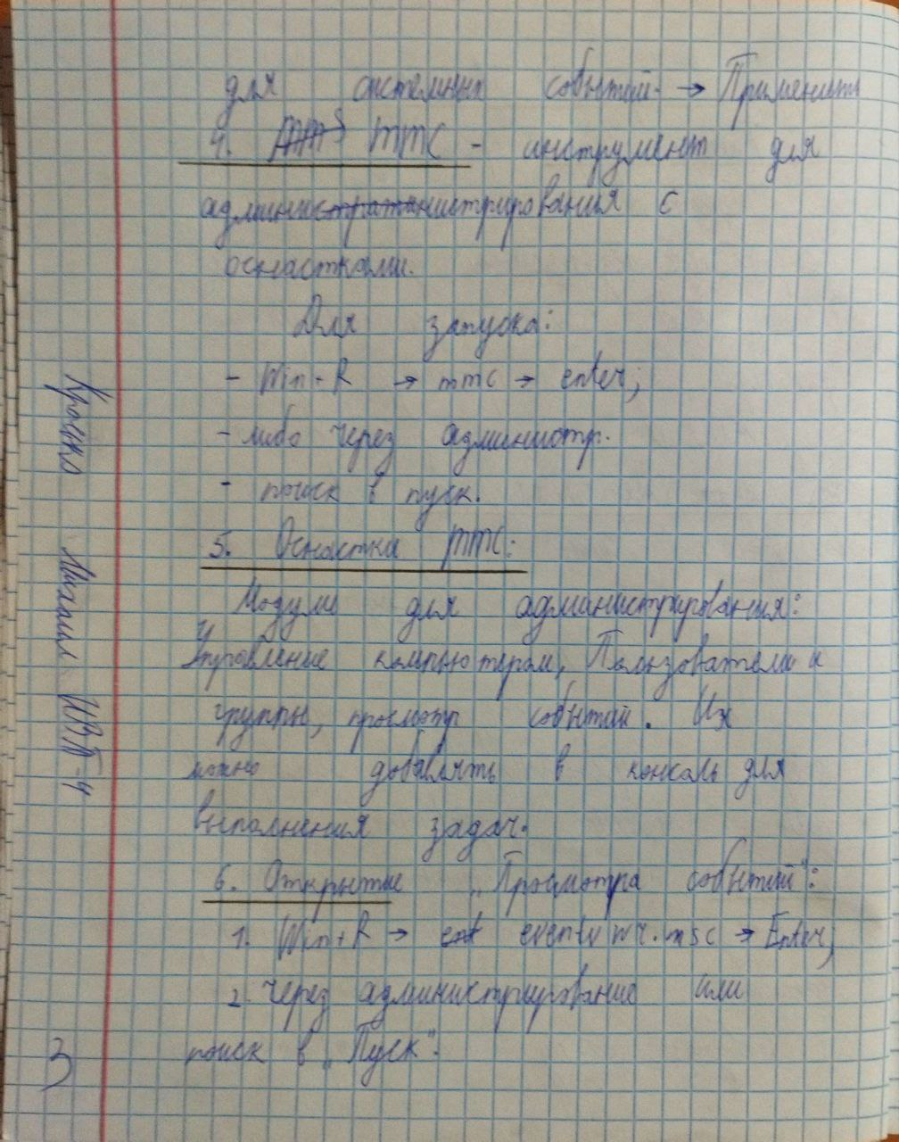

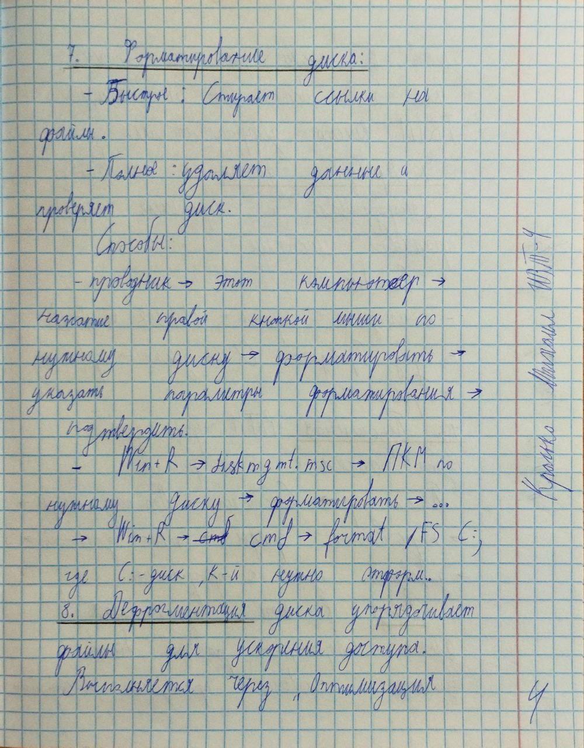

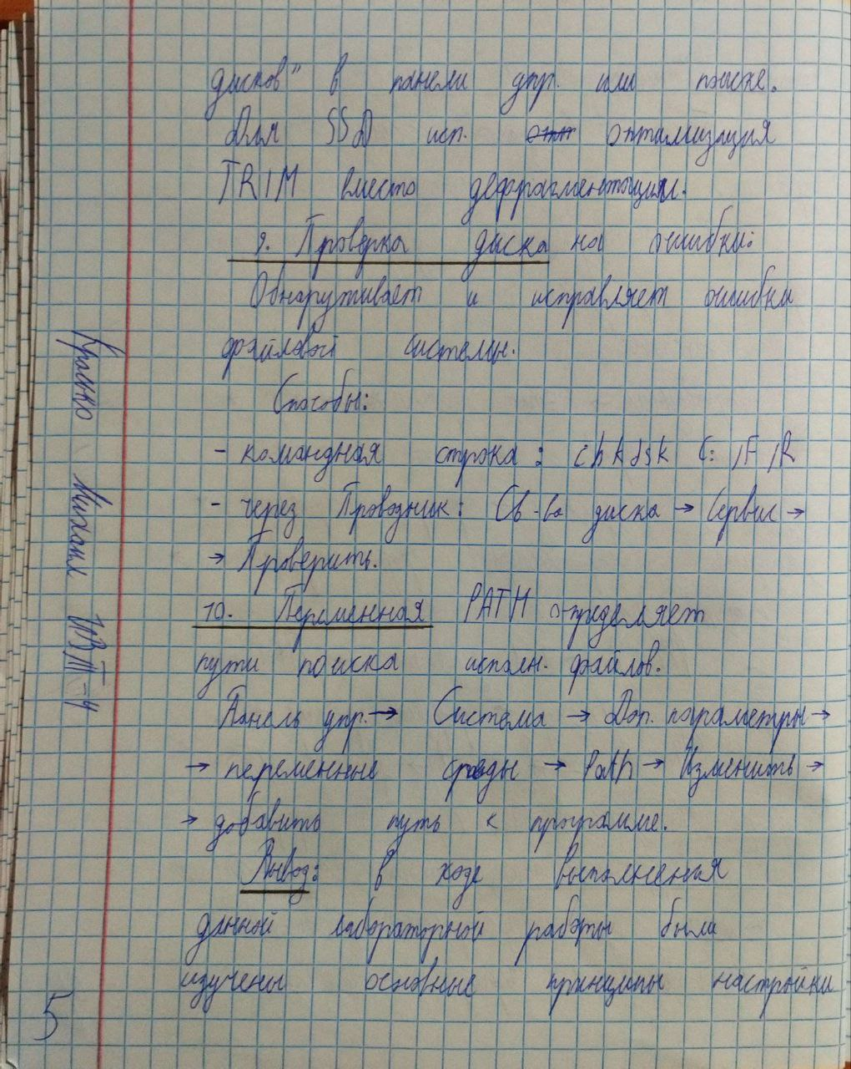

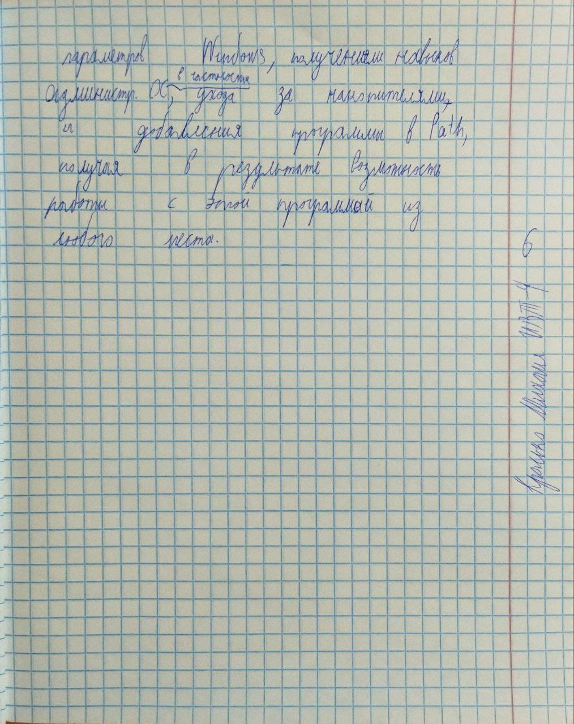

**Вывод:** в ходе выполнения лабораторной работы были изучены основные принципы настройки параметров Windows, получены навыки администрирования ОС, ухода за накопителями и добавления программ в Path, получая в результате возможность работы с этой программой из любого места.